LAPORAN AKHIR TUGAS PROJEK
Program Pengecekan NIM Mahasiswa
Diajukan untuk memenuhi salah satu tugas mata kuliah Dasar Sistem Komputer



Dosen Pengampu:
Ali tarmuji S.T, M.Cs

Disusun Oleh:
Nurrahman Hadi saputro 2500018141

PROGRAM STUDI INFORMATIKA
FAKULTAS TEKNOLOGI INDUSTRI
UNIVERSITAS AHMAD DAHLAN
YOGYAKARTA
2025

KATA PENGANTAR

Puji dan syukur penulis panjatkan ke hadirat Tuhan Yang Maha Esa, karena atas rahmat dan karunia-Nya penulis dapat menyelesaikan Laporan Akhir Tugas Projek Mata Kuliah Dasar Sistem Komputer (DSK 2025) dengan judul “Aplikasi Validasi NIM Mahasiswa Kelas C Berbasis Assembly x86” dengan baik dan tepat waktu.
Laporan ini disusun sebagai salah satu bentuk pemenuhan tugas projek pada mata kuliah Dasar Sistem Komputer. Melalui penyusunan laporan ini, penulis berupaya mengimplementasikan konsep dasar pemrograman tingkat rendah menggunakan bahasa Assembly, khususnya dalam pemanfaatan interrupt DOS, pengolahan input data, perulangan, percabangan, serta logika pembandingan data yang sistematis.
Dalam proses penyusunan laporan ini, penulis menyadari bahwa keberhasilan penyelesaian laporan tidak terlepas dari bantuan, bimbingan, serta dukungan dari berbagai pihak. Oleh karena itu, penulis mengucapkan terima kasih kepada dosen pengampu mata kuliah Dasar Sistem Komputer, Bapak Ali Tarmuji, atas arahan dan ilmu yang telah diberikan selama perkuliahan berlangsung. Ucapan terima kasih juga penulis sampaikan kepada seluruh pihak yang telah membantu, baik secara langsung maupun tidak langsung, sehingga laporan ini dapat diselesaikan dengan baik.
Penulis menyadari bahwa laporan ini masih memiliki keterbatasan dan kekurangan. Oleh karena itu, penulis mengharapkan kritik dan saran yang bersifat membangun demi penyempurnaan laporan ini di masa yang akan datang. Semoga laporan ini dapat memberikan manfaat dan menambah wawasan bagi pembaca, khususnya dalam memahami penerapan bahasa Assembly pada sistem komputer.
Akhir kata, penulis berharap laporan ini dapat memenuhi tujuan pembelajaran yang telah ditetapkan dan memberikan kontribusi positif dalam proses akademik.
Penulis,

Nurrahman Hadi Saputro
NIM: 2500018141

DAFTAR ISI

KATA PENGANTAR i
DAFTAR ISI ii
LAPORAN AKHIR TUGAS PROJEK iii
BAB I PENDAHULUAN 1
1.1 Latar Belakang 1
1.2 Rumusan Masalah 1
1.3 Tujuan Projek 1
1.4 Manfaat Projek 2
BAB II RUANG LINGKUP APLIKASI 3
2.1 Ruang Lingkup Aplikasi 3
BAB III DESAIN DAN PERANCANGAN SISTEM 4
3.1 Deskripsi Sistem 4
3.2 Alur Program 4
3.3 Perancangan Logika Program 4
3.4 Perangkat yang digunakan 5
BAB IV HASIL AKHIR APLIKASI 6
4.1 Implementasi Aplikasi 6
4.2 Tampilan Antarmuka Aplikasi 6
4.3 Penjelasan Fitur Aplikasi 6
4.4 Sintaks Keseluruhan Program 7
4.5 Hasil Pengujian 10
BAB V KESIMPULAN DAN SARAN 11
5.1 Kesimpulan 11
5.2 Saran 11

LAPORAN AKHIR TUGAS PROJEK

Halaman identitas mahasiswa.
Mata Kuliah Dasar Sistem Komputer.

KETERANGAN | ISI
Mata Kuliah | Dasar Sistem Komputer
Kelas | C
Nama Mahasiswa | Nurrahman Hadi Saputro
NIM | 2500018141
Judul Aplikasi | Program Pengecekan NIM Mahasiswa
Tahun | 2026

BAB I
PENDAHULUAN

Latar Belakang
Perkembangan teknologi informasi menuntut ketepatan dan keakuratan dalam pengolahan data, khususnya pada sistem akademik perguruan tinggi. Salah satu data penting dalam sistem akademik adalah Nomor Induk Mahasiswa (NIM) yang digunakan sebagai identitas utama mahasiswa.
Validasi NIM sangat diperlukan untuk memastikan bahwa data yang dimasukkan sesuai dengan ketentuan yang berlaku. Pada mata kuliah Dasar Sistem Komputer, mahasiswa dituntut untuk memahami cara kerja sistem pada level rendah menggunakan bahasa Assembly, yang merupakan bahasa pemrograman tingkat rendah dan berinteraksi langsung dengan perangkat keras melalui interrupt.
Oleh karena itu, dibuatlah sebuah aplikasi berbasis Assembly x86 yang berfungsi untuk memvalidasi apakah NIM yang dimasukkan termasuk dalam rentang NIM Mahasiswa Kelas C. Aplikasi ini diharapkan mampu melatih pemahaman mahasiswa terhadap konsep dasar Assembly, seperti pengolahan string, perulangan, percabangan, dan penggunaan interrupt DOS.

Rumusan Masalah
Berdasarkan latar belakang tersebut, maka rumusan masalah dalam projek ini adalah:
- Bagaimana cara melakukan input data NIM menggunakan bahasa Assembly?
- Bagaimana cara memvalidasi panjang dan karakter NIM?
- Bagaimana cara membandingkan NIM dengan batas minimum dan maksimum menggunakan Assembly?
- Bagaimana menentukan status mahasiswa termasuk Kelas C atau bukan?

Tujuan Projek
Tujuan dari pembuatan aplikasi ini adalah:
- Menerapkan konsep bahasa Assembly x86 dalam pembuatan aplikasi sederhana.
- Membuat program untuk memvalidasi NIM mahasiswa.
- Melatih penggunaan logika percabangan dan perulangan dalam Assembly.
- Menentukan status Kelas C berdasarkan rentang NIM yang telah ditentukan.

Manfaat Projek
Manfaat dari projek ini antara lain:
- Memahami dasar pemrograman tingkat rendah dan cara kerja sistem komputer.
- Menjadi contoh sederhana sistem validasi data mahasiswa.
- Menguatkan pemahaman konsep register, interrupt, dan manipulasi data string.

BAB II
RUANG LINGKUP APLIKASI

Ruang Lingkup Aplikasi
Aplikasi yang dibuat pada projek ini merupakan aplikasi sederhana berbasis teks menggunakan bahasa Assembly. Aplikasi dijalankan pada lingkungan DOS dengan bantuan emulator sebagai media eksekusi program.
Ruang lingkup aplikasi ini dibatasi sebagai berikut:
- Aplikasi hanya menampilkan antarmuka berbasis teks.
- Aplikasi menerima input Nomor Induk Mahasiswa (NIM) melalui keyboard.
- Aplikasi melakukan validasi panjang dan karakter NIM.
- Aplikasi melakukan pengecekan rentang NIM sesuai ketentuan Kelas C.
- Aplikasi menampilkan hasil validasi NIM kepada pengguna.
- Aplikasi tidak menggunakan database maupun media penyimpanan data.
- Aplikasi dijalankan menggunakan emulator berbasis DOS.
- Aplikasi digunakan sebagai media pembelajaran dan bukan untuk tujuan komersial.

BAB III
DESAIN DAN PERANCANGAN SISTEM

Deskripsi Sistem
Aplikasi dibuat menggunakan bahasa Assembly x86 dengan model memori SMALL. Program menggunakan interrupt DOS (INT 21h) untuk menampilkan teks dan menerima input dari pengguna.
Struktur program terdiri dari:
- Segmen data (.data)
- Segmen kode (.code)
- Prosedur utama (main)

Alur Program
Alur kerja aplikasi sebagai berikut:
- Program dijalankan
- Menampilkan judul aplikasi
- Meminta input NIM
- Mengecek panjang NIM
- Mengecek apakah seluruh karakter berupa angka
- Membandingkan NIM dengan batas minimum
- Membandingkan NIM dengan batas maksimum
- Menampilkan hasil validasi
- Menanyakan apakah ingin mengulang program
- Program selesai

Perancangan Logika Program
Logika utama program meliputi:
- Validasi panjang string menggunakan buffer input
- Validasi karakter numerik dengan perulangan
- Perbandingan string menggunakan perbandingan ASCII per karakter
- Percabangan menggunakan instruksi CMP, JB, JA, dan JE

Perangkat yang digunakan
Perangkat yang digunakan dalam pembuatan dan pengujian aplikasi ini antara lain:
- Emulator Assembly berbasis DOS.
- Editor teks untuk menulis kode Assembly.
- Sistem operasi berbasis Windows.

BAB IV
HASIL AKHIR APLIKASI

Implementasi Aplikasi
- Bahasa Pemrograman : Assembly x86
- Assembler : MASM / TASM
- Emulator : DOSBox
- Sistem Operasi : Windows

Tampilan Antarmuka Aplikasi
Berikut tampilan awalnya:
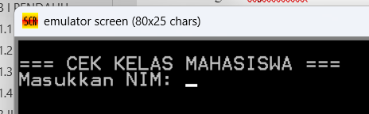

Penjelasan Fitur Aplikasi
Penjelasan dari fitur-fitur yang terdapat pada aplikasi validasi NIM adalah sebagai berikut:
- Fitur Input NIM
Fitur ini berfungsi untuk menerima input Nomor Induk Mahasiswa (NIM) yang dimasukkan oleh pengguna melalui keyboard. Data NIM yang dimasukkan akan disimpan sementara di dalam buffer untuk diproses lebih lanjut.
- Fitur Validasi Panjang NIM
Fitur ini digunakan untuk memeriksa apakah panjang NIM yang dimasukkan sesuai dengan ketentuan, yaitu sebanyak sepuluh digit. Apabila panjang NIM tidak sesuai, maka NIM dinyatakan tidak valid.
- Fitur Validasi Karakter Angka
Fitur ini berfungsi untuk memastikan bahwa seluruh karakter pada NIM yang dimasukkan hanya terdiri dari angka (0–9). Jika ditemukan karakter selain angka, maka NIM akan dinyatakan tidak valid.
- Fitur Pengecekan Rentang NIM
Fitur ini digunakan untuk membandingkan NIM yang dimasukkan dengan batas minimum dan maksimum NIM Mahasiswa Kelas C yang telah ditentukan. Hasil dari proses ini akan menentukan status kelas mahasiswa.
- Fitur Tampilan Hasil Validasi
Fitur ini menampilkan hasil akhir dari proses validasi kepada pengguna, berupa informasi apakah NIM termasuk Mahasiswa Kelas C atau Bukan Kelas C.
- Fitur Pengulangan dan Keluar Aplikasi
Fitur ini memberikan pilihan kepada pengguna untuk mengulangi proses pengecekan NIM atau mengakhiri aplikasi dan keluar dari program.

Sintaks Keseluruhan Program
Berikut merupakan sintaks keseluruhan program Assembly yang digunakan dalam pembuatan aplikasi menu interaktif :
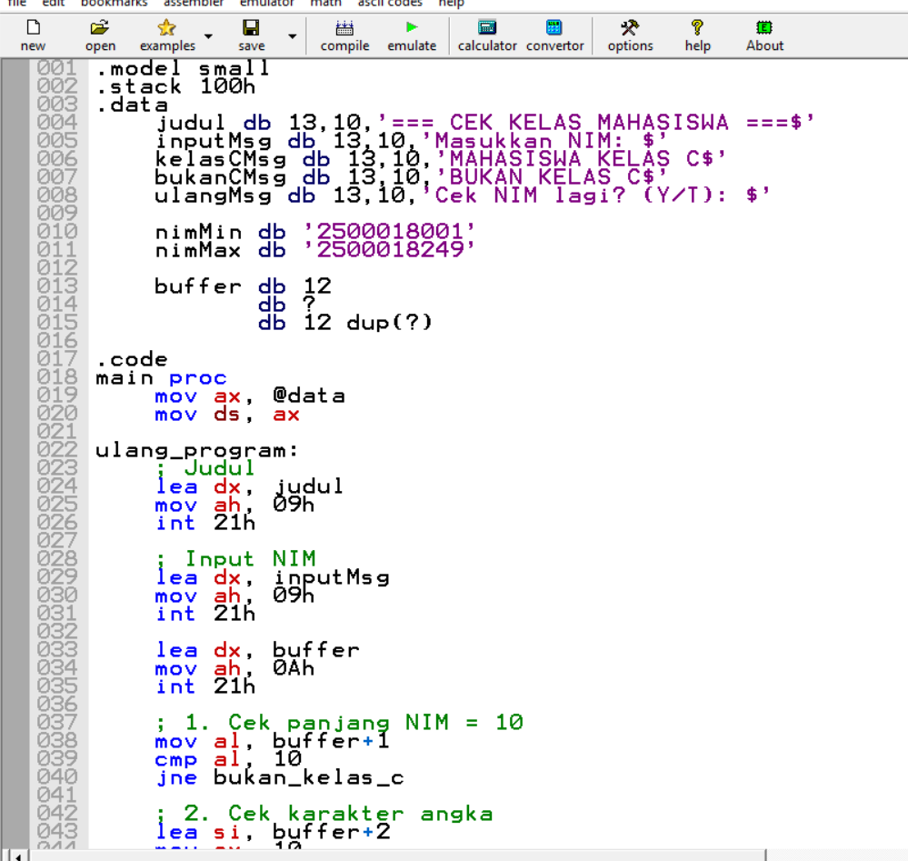
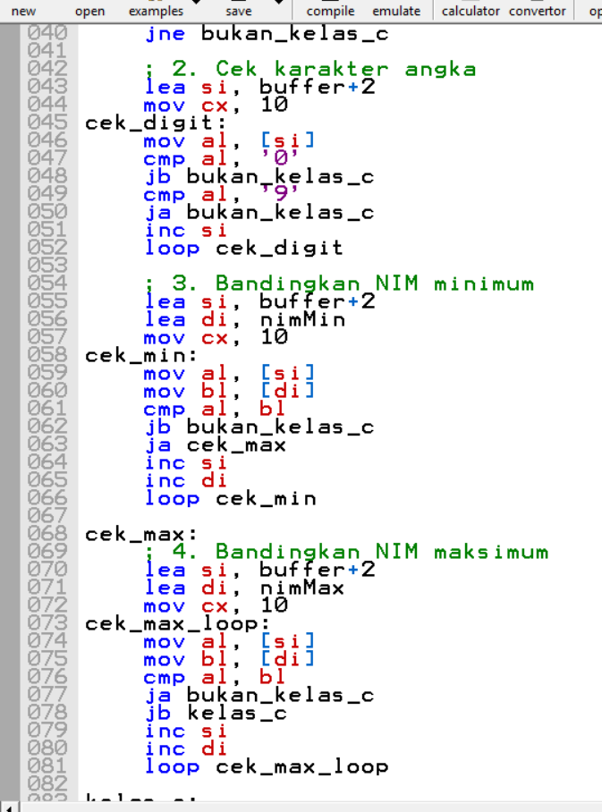

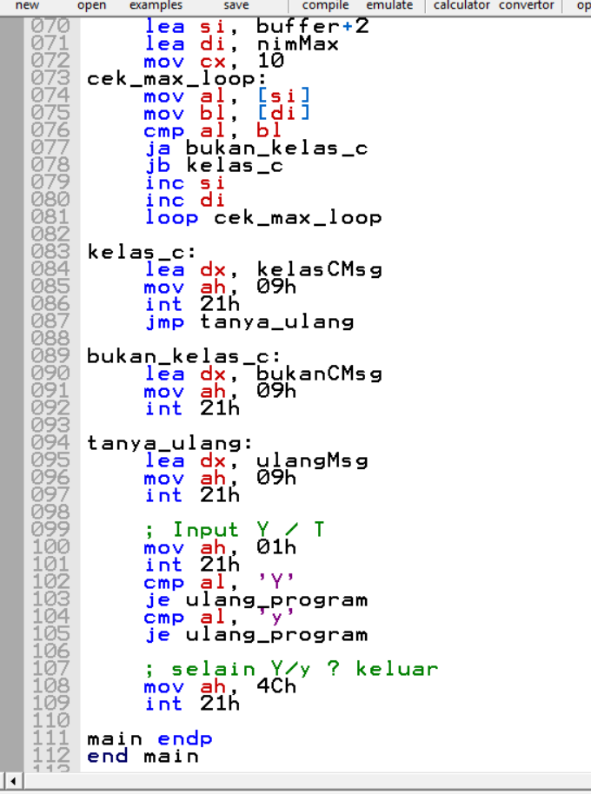

Hasil Pengujian
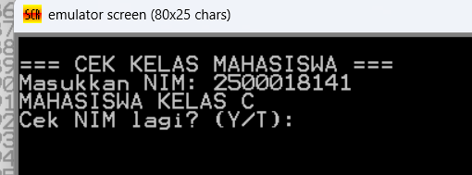

BAB V
KESIMPULAN DAN SARAN

Kesimpulan
Berdasarkan hasil perancangan dan pengujian, dapat disimpulkan bahwa:
- Aplikasi berhasil memvalidasi NIM Mahasiswa Kelas C
- Bahasa Assembly x86 efektif untuk pengolahan data tingkat rendah
- Program berjalan sesuai tujuan pembelajaran DSK

Saran
Untuk pengembangan selanjutnya:
- Menambahkan penyimpanan data ke file
- Menambahkan antarmuka yang lebih interaktif
- Mengembangkan validasi untuk kelas lain

